Pt3. Model E-R. BD Pel·lícules.

BASE DE DADES PEL·LÍCULES
Dibuixa el diagrama "Entitat-Relació" per al següent supòsit, pensant quins serien els atributs de cada entitat, quines serien les claus primàries i les relacions entre elles.
Volem crear una Base de Dades que reculli informació sobre el món cinematogràfic, amb el contingut que es descriu a continuació.
Es vol tenir classificades moltes pel·lícules. De cada pel·lícula cal conèixer el seu codi, el títol, l’any en que s'ha estrenat i el seu pressupost.
Cal conèixer els directors de les pel·lícules, però només interessa desar el director principal si es dóna el cas de pel·lícules amb co-direccions. Els directors tindran un codi i voldrem saber el seu nom, el seu any de naixement i la seva nacionalitat.
Cada pel·lícula s’emmarca dins d’un tema determinat (per exemple: terror, western, ciència ficció). De cada tema guardarem el seu codi i el nom del tema.
També es vol saber quins actors (codi i nom) hi van intervenir, així com el paper o rol (actor principal, secundari...) que hi representava. Suposem que un actor només té un sol paper en cada pel·lícula.
Es vol tenir constància del grau d’habilitat que els actors tenen respecte els diferents temes que hi ha a la BD, suposant que un actor pot interpretar varis temes, amb diferent grau d’habilitat.
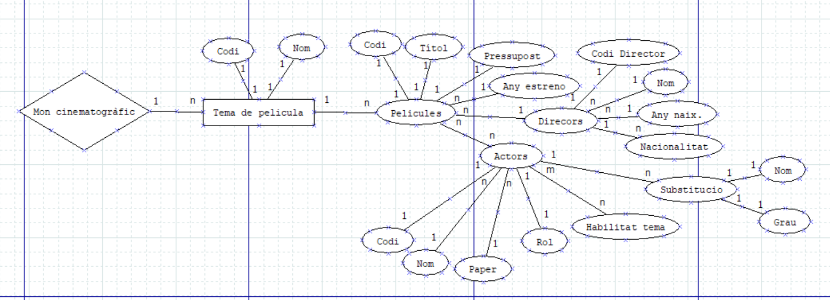
També es vol emmagatzemar quins actors són substituïbles per altres (per exemple en cas de malaltia), així com el grau de similitud (que pot anar de 1 a 10), en cas de possible substitució entre actors.

